REQUERIMENTO Nº 1071/2018

Requer Informações referentes à Moção de Apelo nº 348/2016 sobre providências urgentes com relação à manutenção da ponte nas proximidades da Represa do São Luís na Estrada da Areia Branca. (Foto anexa).

Senhor Presidente,
Senhores Vereadores,

CONSIDERANDO que, em abril de 2016 protocolamos a Moção de Apelo nº 348 solicitando providências urgentes com relação à manutenção da ponte nas proximidades da Represa do São Luís na Estrada da Areia Branca,

CONSIDERANDO que, voltamos a ser duramente cobrados pelos munícipes solicitantes, uma vez que a referida Moção já completou 2 anos de protocolo e até o momento não foi feito a manutenção da forma necessária e se encontra oferecendo riscos de acidentes,

CONSIDERANDO que, essa estrada é utilizada para escoamento da produção rural e a preocupação maior é com os caminhoneiros que passam sobre a referida ponte transportando dezenas de toneladas de produtos, principalmente de cana de açúcar.

REQUEIRO, que nos termos do Art. 10, Inciso X, da Lei Orgânica do município de Santa Bárbara d’Oeste, combinado com o Art. 63, Inciso IX, do mesmo diploma legal, seja oficiado Excelentíssimo Senhor Prefeito Municipal para que encaminhe a esta Casa de Leis as seguintes informações:

01 - Existe algum Projeto para reforma da referida ponte?

02 - Caso positivo, existe algum prazo para execução?

03 - Caso negativo e mediante a necessidade e perigo que a mesma vem oferecendo conforme foto anexa enviada pelo munícipe, é possível fazer um projeto e coloca-lo em pratica o quanto antes?

04 - Outras informações que julgarem necessárias.

Plenário “Dr. Tancredo Neves”, em 10 de Agosto de 2018.

JOSÉ LUIS FORNASARI
“Joi Fornasari”
- Vereador -

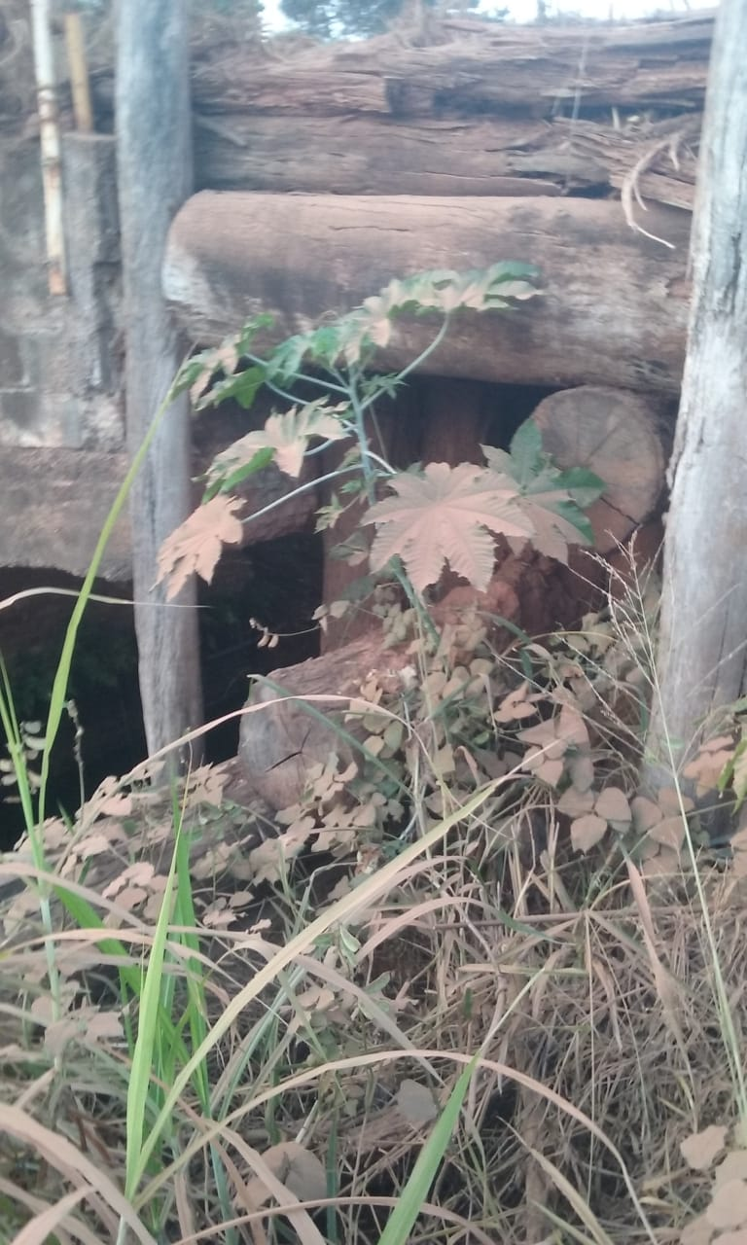

Requer Informações referentes à Moção de Apelo nº 348/2016 sobre providências urgentes com relação à manutenção da ponte nas proximidades da Represa do São Luís na Estrada da Areia Branca.

